1、进入界面首先默认显示弹出框1，《默认按钮1》选择状态（如果关闭了弹出框1，可以点击右边的《点击重新选择数据》再次弹出）

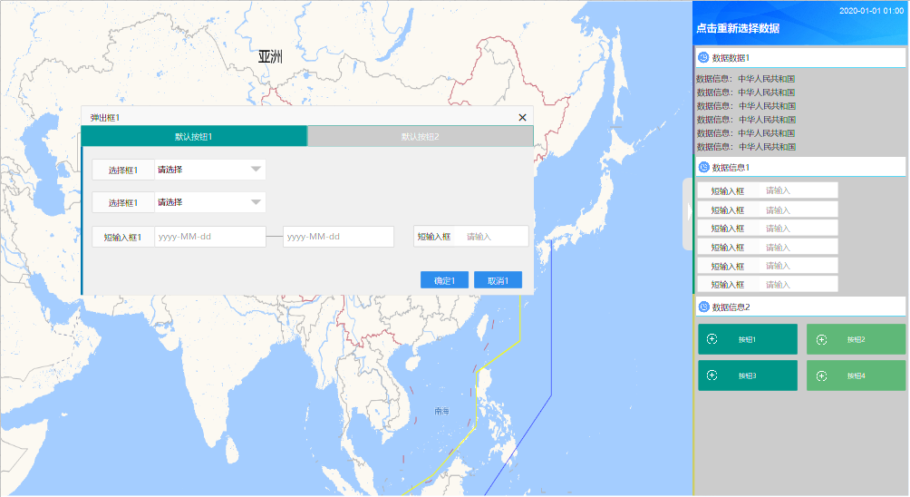

2、点击《默认按钮2》，弹出框1显示如下样式（弹出框上的选择框、输入框、按钮等等都要重新写过，不能跟上面的用相同id）

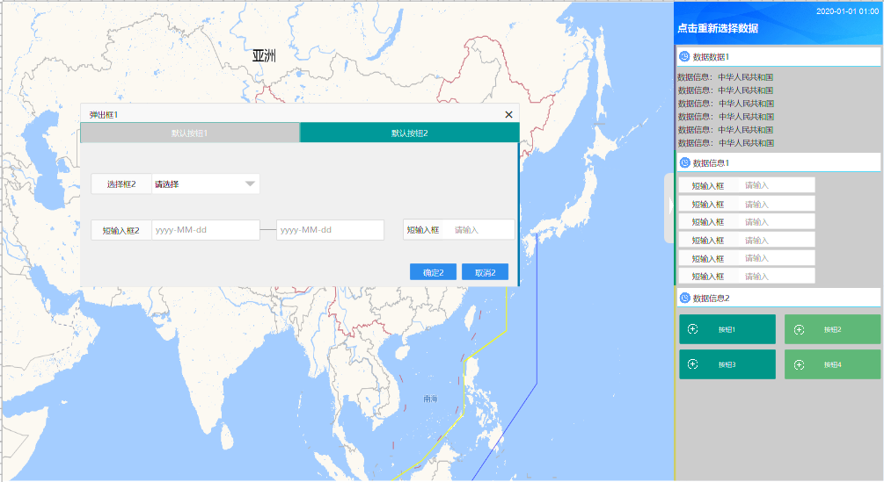

3、点击右边《数据数据1》，显示弹出信息框1

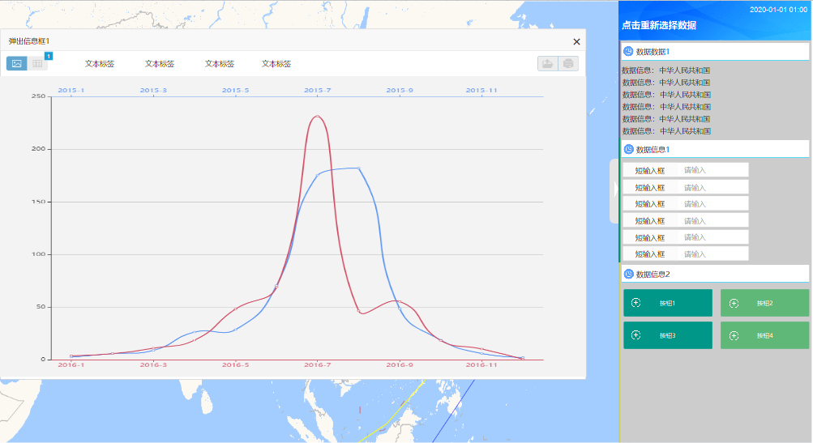

4、点击《按钮1》（注意：点击按钮1后，按钮1高亮，其他3个按钮是灰色，但是鼠标滑过按钮的时候高亮显示），显示《弹出框按钮1》

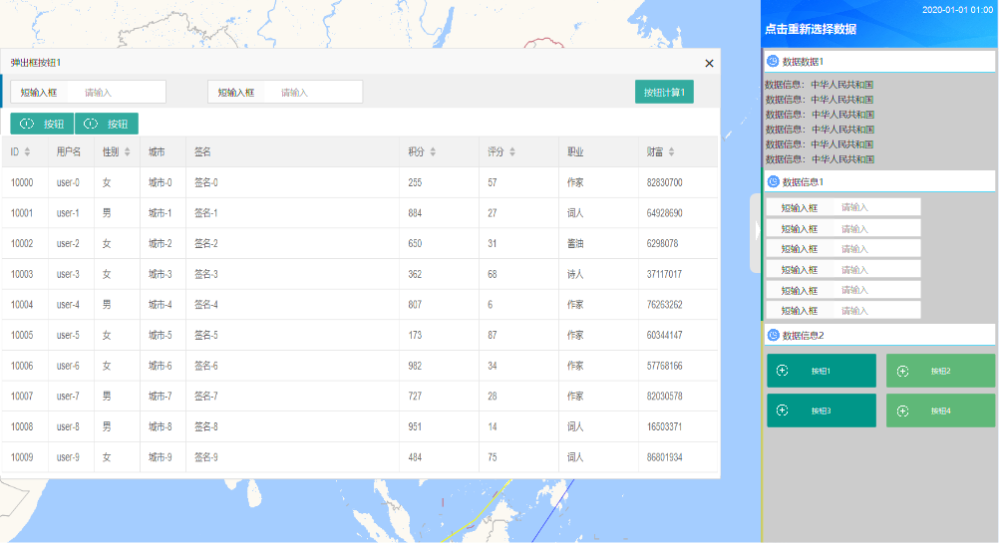

4.1，点击《弹出框按钮1》上的《按钮计算1》，显示《结果信息框》

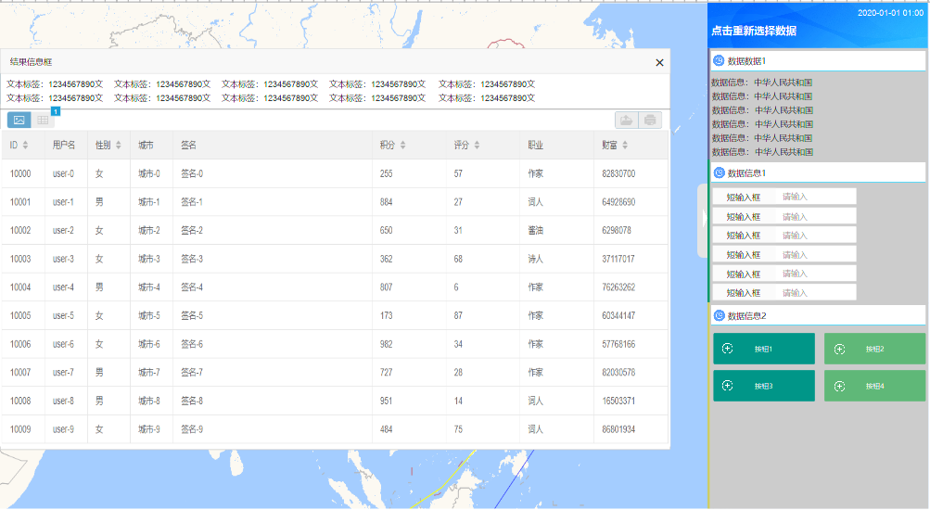

5、点击《按钮2》，显示《弹出框按钮2》

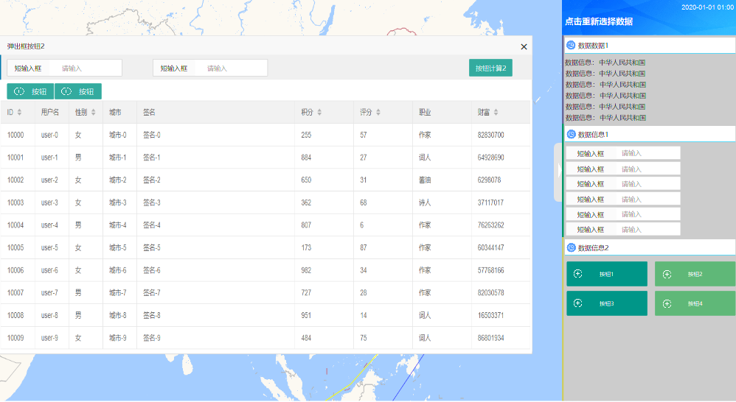

5.1，点击《弹出框按钮2》上的《按钮计算2》，显示《结果信息框》（这一步跟4.1一样，后面的6.1,7.1也一样，都是弹出同一个《结果信息框》）

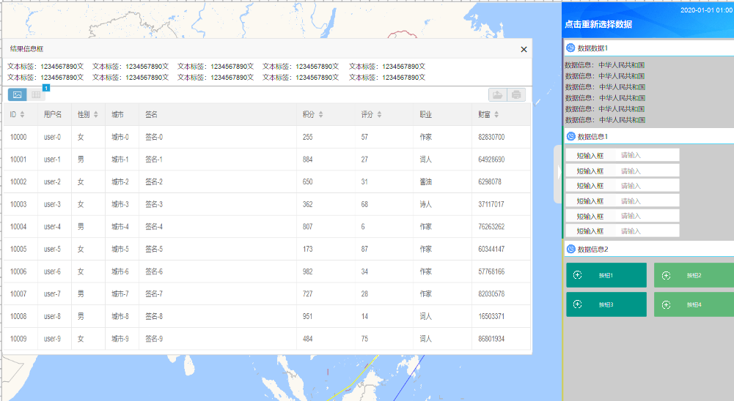

6、点击《按钮3》，显示《弹出框按钮3》

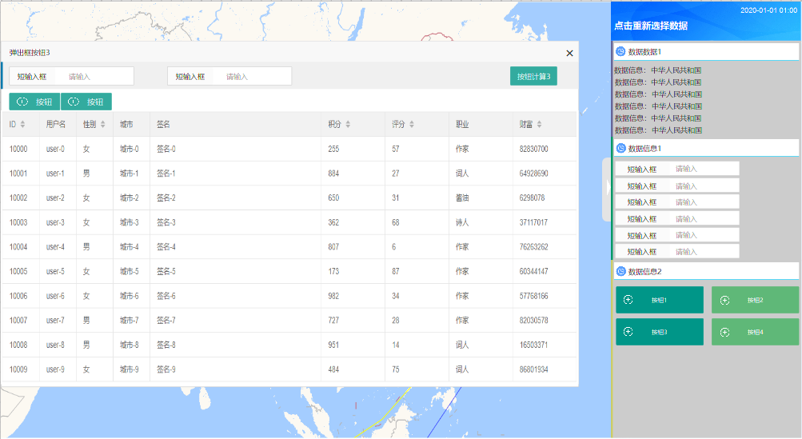

6.1，点击《弹出框按钮3》上的《按钮计算3》，显示《结果信息框》（这一步跟4.1一样，后面的7.1也一样，都是弹出同一个《结果信息框》）



7、点击《按钮4》，显示《弹出框按钮4》

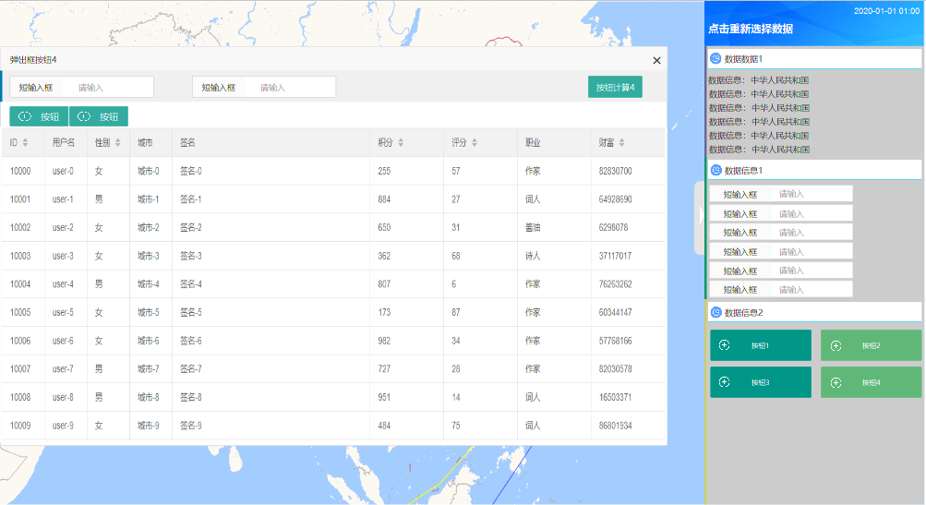

7.1，点击《弹出框按钮4》上的《按钮计算4》，显示《结果信息框》

